BAB V PENUTUP
  - Kesimpulan

Berdasarkan penyusunan laporan tugas akhir tentang Perancangan Rebranding Logo Komunitas Sinema Mbatu Adem Sebagai Upaya Menciptakan Brand Image, memiliki permasalahan dalam logo. Dengan dirancangnya logo baru sinema mbatu adem membuat komunitas ini lebih mampu menunjukkan brand image yang lebih baik. Hal ini juga berdampak pada pengaplikasian yang jadi lebih terorganisir. Jadi dapat disimpulkan bahwa Ketika suatu perusahaan, organisasi atau komunitas mampu memvisualisasikan filosofinya pada khalayak umum maka akan memberikan feedback yang cukup signifikan untuk kepentingan internalnya. Ini menjadi bukti bahwa logo atau identitas visual menjadi kebutuhan yang layak untuk dipertimbangkan secara matang.
  - Saran
Berdasarkan laporan tugas akhir dengan judul Perancangan Rebranding Logo Komunitas Sinema Mbatu Adem Sebagai Upaya Menciptakan Brand Image. Penulis memberikan saran atas hal-hal yang dianggap perlu dilakukan dalam batas kemampuan penulis yaitu:
    - Setelah terbentukanya brand image ini, diharapkan komunitas agar lebih aktif melakukan promosi baik secara online maupun offline, dikarenakan agar kegiatan membentuk citra tidak berhenti sampai disini dan kedepanya akan lebih baik.
    - Pihak komunitas untuk mengikuti perkembangan media branding yang saat ini banyak digunakan.
    - Saran kepada peneliti selanjutnya supaya lebih menganalisis informasi mengenai objek penilitian agar lebih mudah menemukan inti dari
permasalahan yang di teliti.

DAFTAR PUSTAKA
JURNAL

Andirani, Fizzy & Anandita, Camilla. (2019). Rebranding Sofyan Hotel Cut Meutia dalam Meningkatkan Citra. Jurnal Pustaka Komunikasi, 2(1), 93-104

Barry, Syamsul. (2016). Fenomena Komunitas Film. Jurnal Kalatanda, 1(2), 125139

Nabila, Nuzul Inaz. (2018). Pengaruh Perubahan Logo (Rebranding) terhadap
Citra Perusahaan pada PT BANK BRI TBk. JIMF (Jurnal Ilmiah Manajemen Forkamma), 2(1), 117-126

Setyowulan, A., Setyaningsih, E., & Asrullah, A. (2020). Pembaruan Visual Logo HTII sebagai Upaya Rebranding Organisasi Profesi Non Profit. Jurnal Bakti Masyarakat Indonesia, 3(2), 597-605

Supriyadi., Fristin, Y., & Indra, G.K.N. (2016). Pengaruh Kualitas Produk dan Brand Image terhadap Keputusan Pembelian. Jurnal Bisnis dan Manajemen, 3(1), 135-144

Wahmuda, Faza & Hidayat, Moch Junaidi. (2020). Redesain Logo dan Media
Promosi sebagai Citra Produk Makanan Ringan UKM
Benok. ANDHARUPA: Jurnal Desain Komunikasi Visual & Multimedia, 6(2), 147-159

Zuhri, MA & Pebriyeni, E. (2020). Perancangan Redesain Logo Micow Padang. Jurnal Desain Komunikasi Visual, 10(2), 323-335

SKRIPSI

Pratama, Robertus FS. 2014. Redesain Logo Toko Mainan "29 Toys" Semarang. Semarang: Universitas Dian Nuswantoro

Setiadi, Hubert. 2016. Perancangan Rebranding Bengkel N'S Garage. Tangerang: Universitas Multimedia Nusantara

SK TUGAS AKHIR
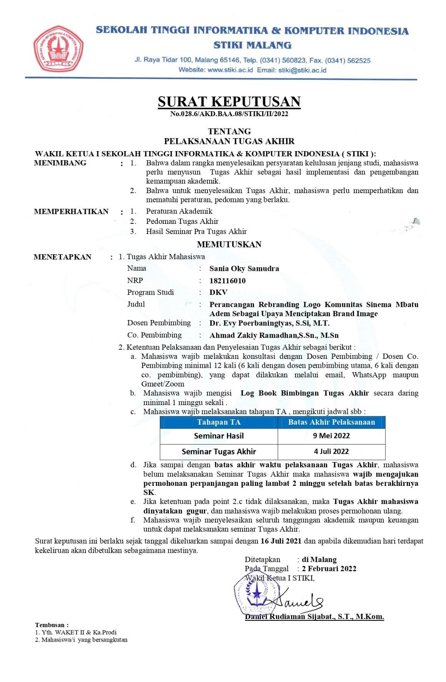
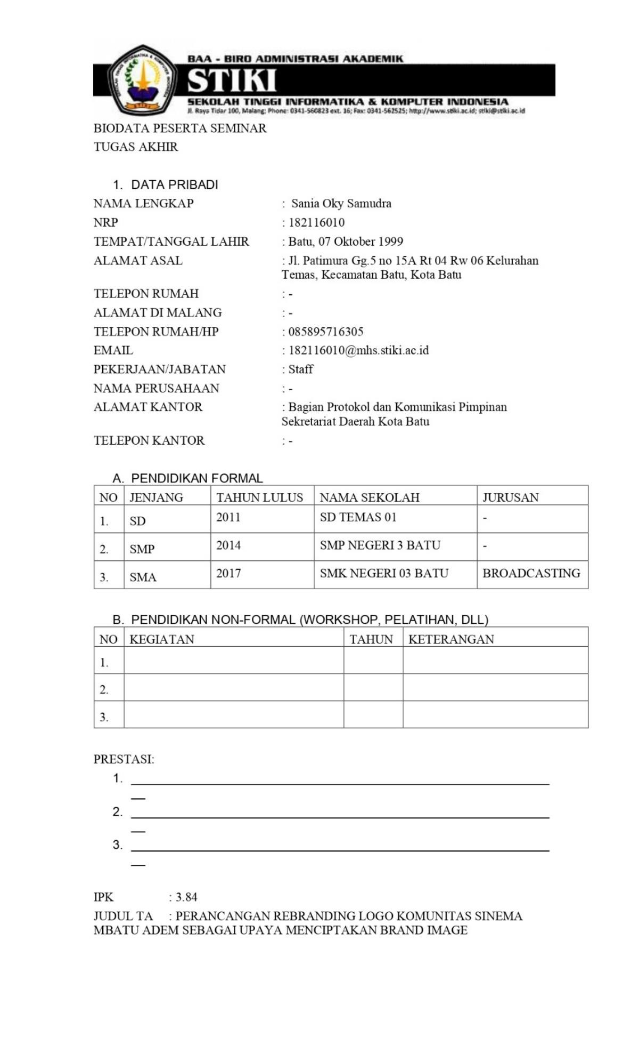
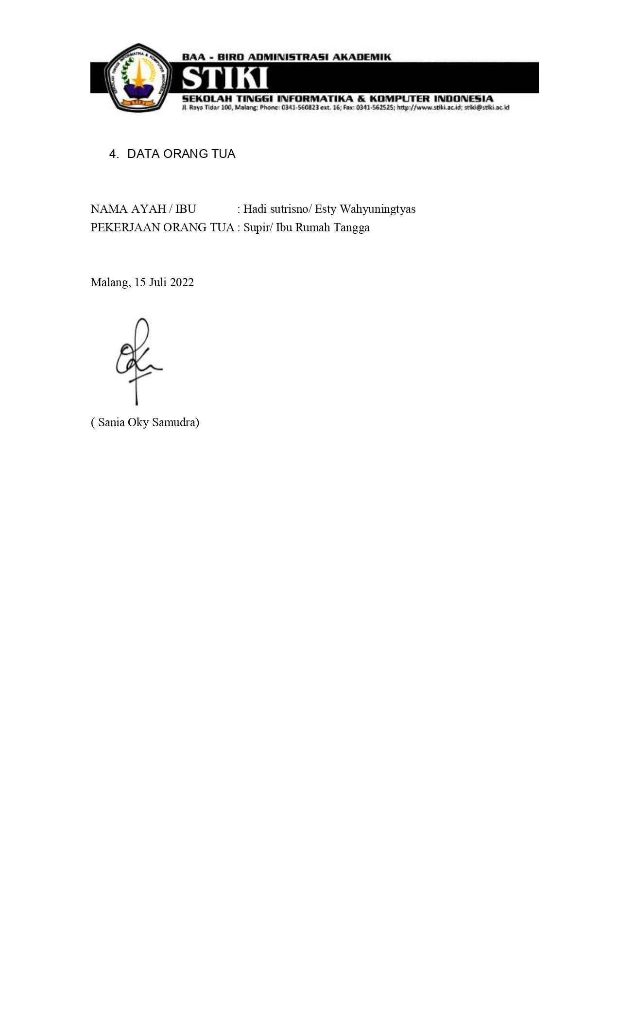
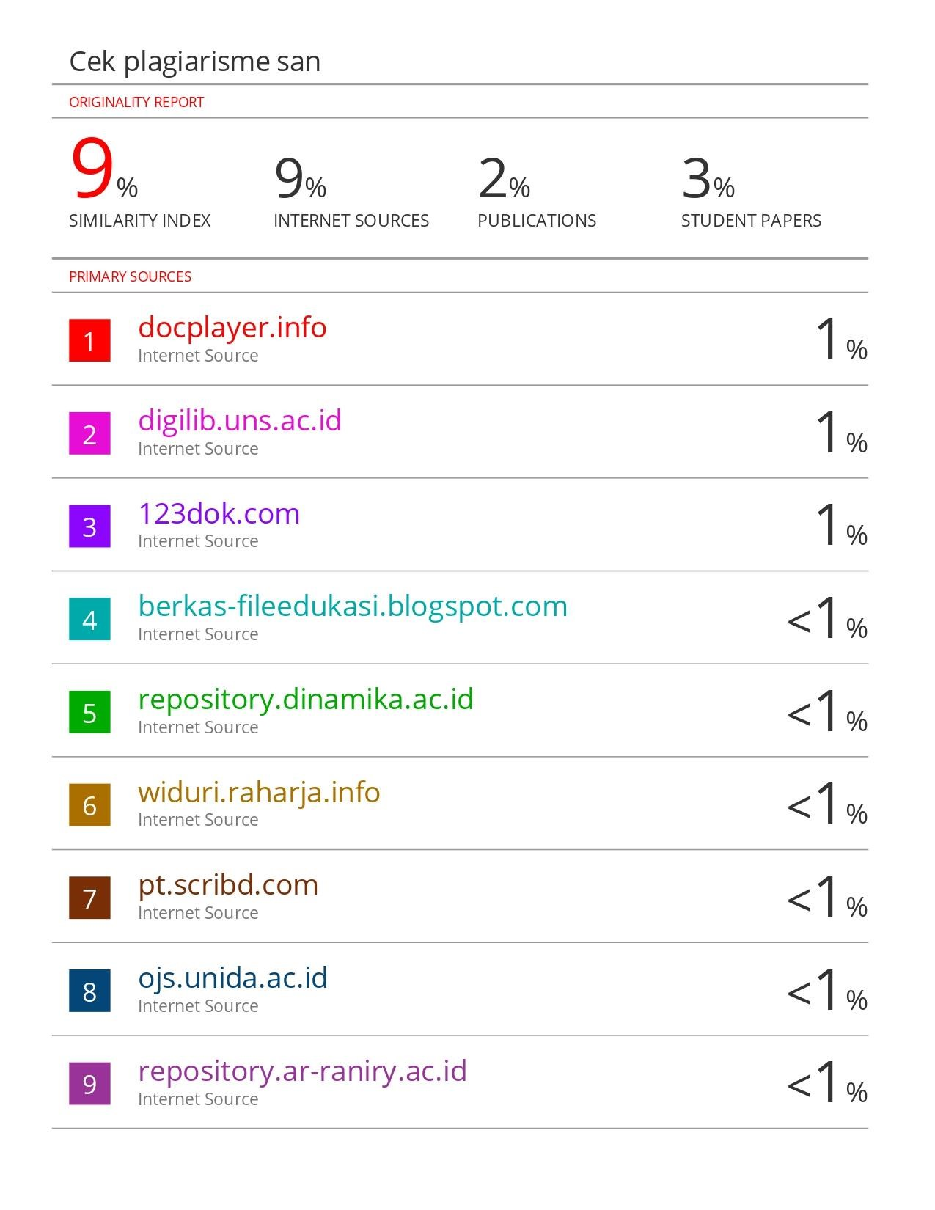

BUKTI MELAKUKAN WAWANCARA
